吉林大学教务管理系统

转专业报名
操作手册

目 录
1 系统登录 1
1.1 浏览器设置 1
1.2 登录系统 1
1.3 系统首页 2
1.4 进入应用 2

1 系统登录

1.1 浏览器设置
本教务管理系统暂仅兼容使用 Chrome内核(版本50以上) 和 IE9及以上内核的浏览器，推荐使用新版chrome浏览器或新版360极速浏览器(极速模式)访问，如下图1-1-1所示。
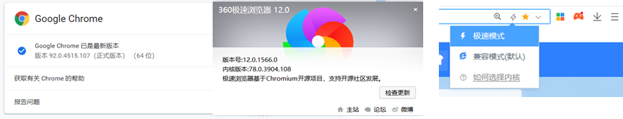
推荐新版360极速浏览器(极速模式)
3
2
1
推荐chrome浏览器版本50以上
1
图1-1-1

1.2 登录系统
方法1：使用校园网登录：https://iedu.jlu.edu.cn 账号密码为统一身份认证一致。
方法2、校外吉林大学VPN登录：https://webvpn.jlu.edu.cn ，登录认证后新教务系统账号密码为统一身份认证的账号密码（学校提供的邮箱及密码）。
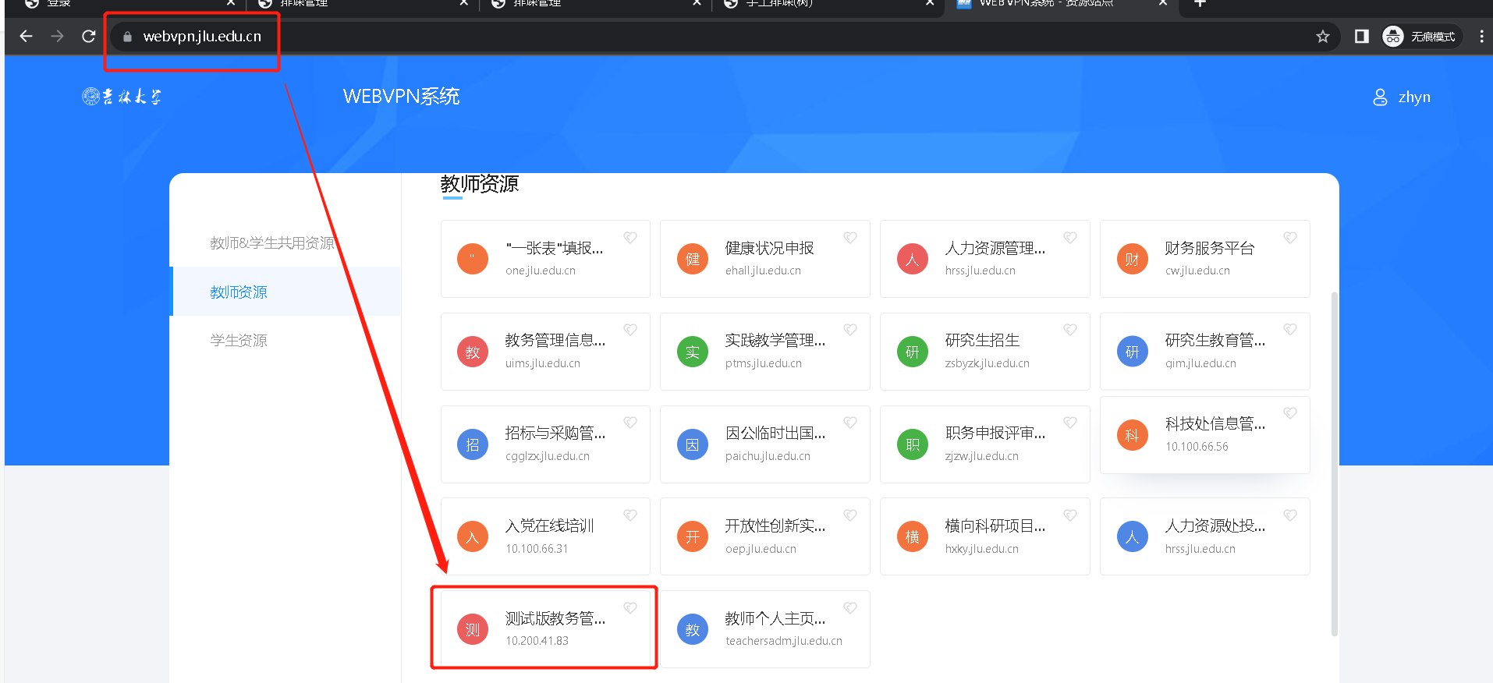
2
输入对应账号密码进行登录

1.3 系统首页
在左侧“学籍管理”菜单下进行业务操作，如图1-2
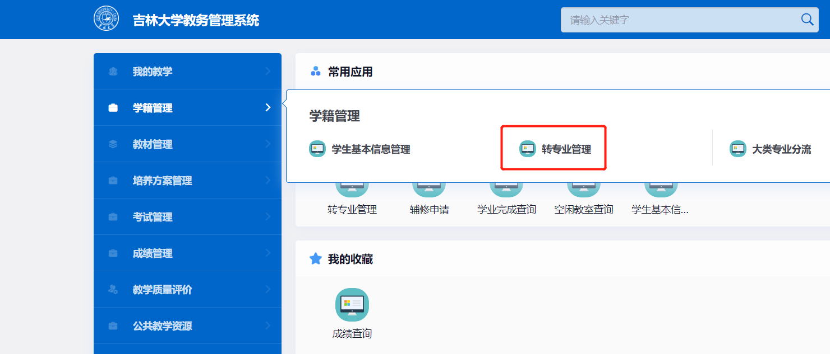
图1-2

1.4 进入应用
1、点击“转专业管理”应用，界面显示“转专业管理”菜单界面，如下图1-3所示
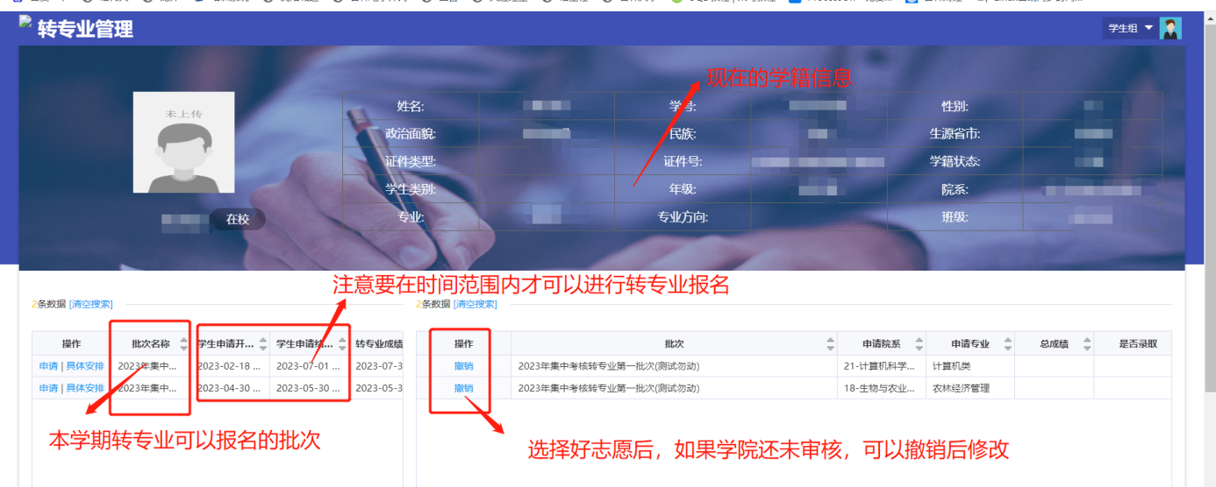
图1-3
【具体安排】转专业相关说明文件下载位置
【申 请】当前时间已经在申请开始结束时间内，该批次可以进行转专业报名申请，界面如下图1-4所示，注意下面红色字体的提示中含有该批次下允许选择的志愿个数
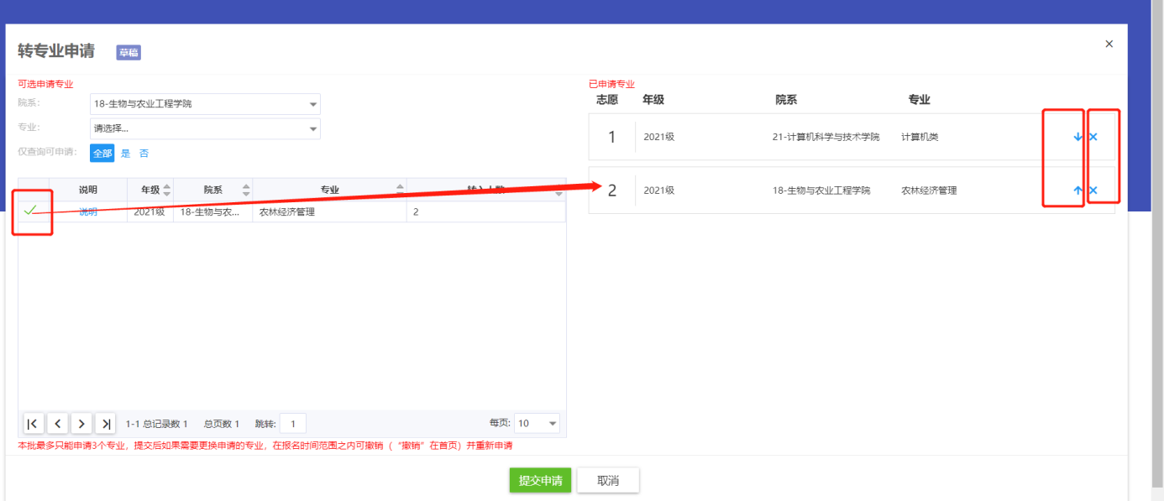
图1-4
【√】勾选对应专业即选择对应志愿
【↑↓】可以调整志愿顺序
【×】将专业从志愿中删除
【提交申请】确认好志愿后可以就可以提交转专业报名申请
【说明】该招收专业的招收条件与考核方式说明，如下图1-5所示
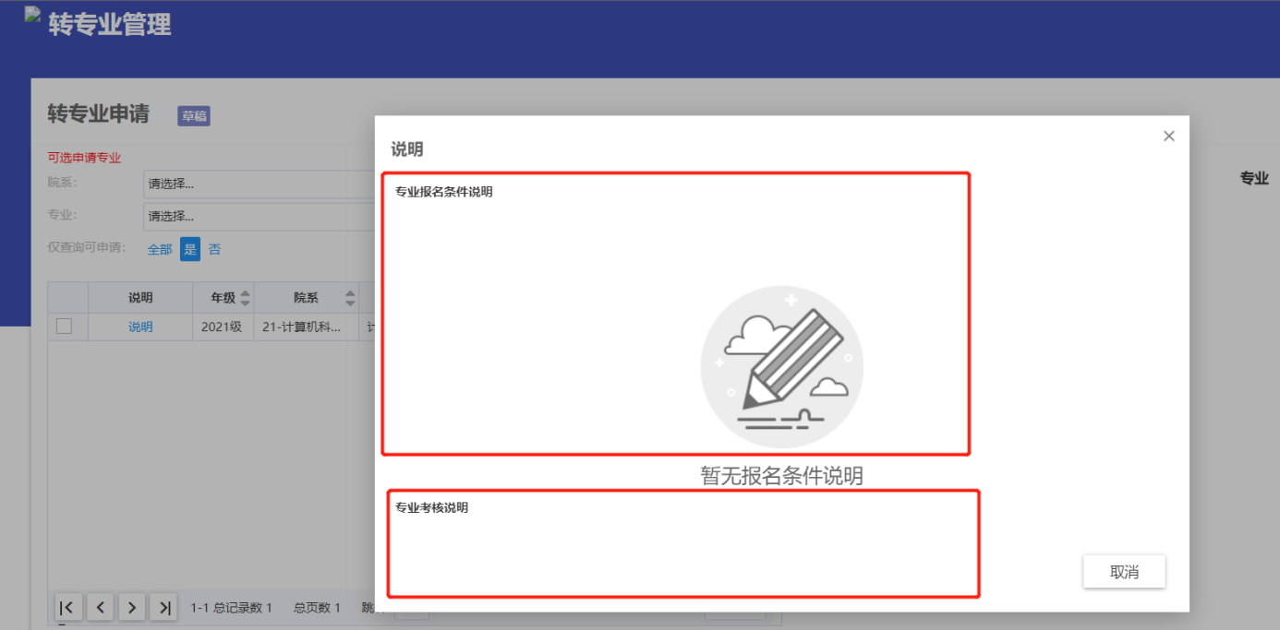
图1-5

同学们有操作上的疑问可拨打电话18643184620进行咨询。

